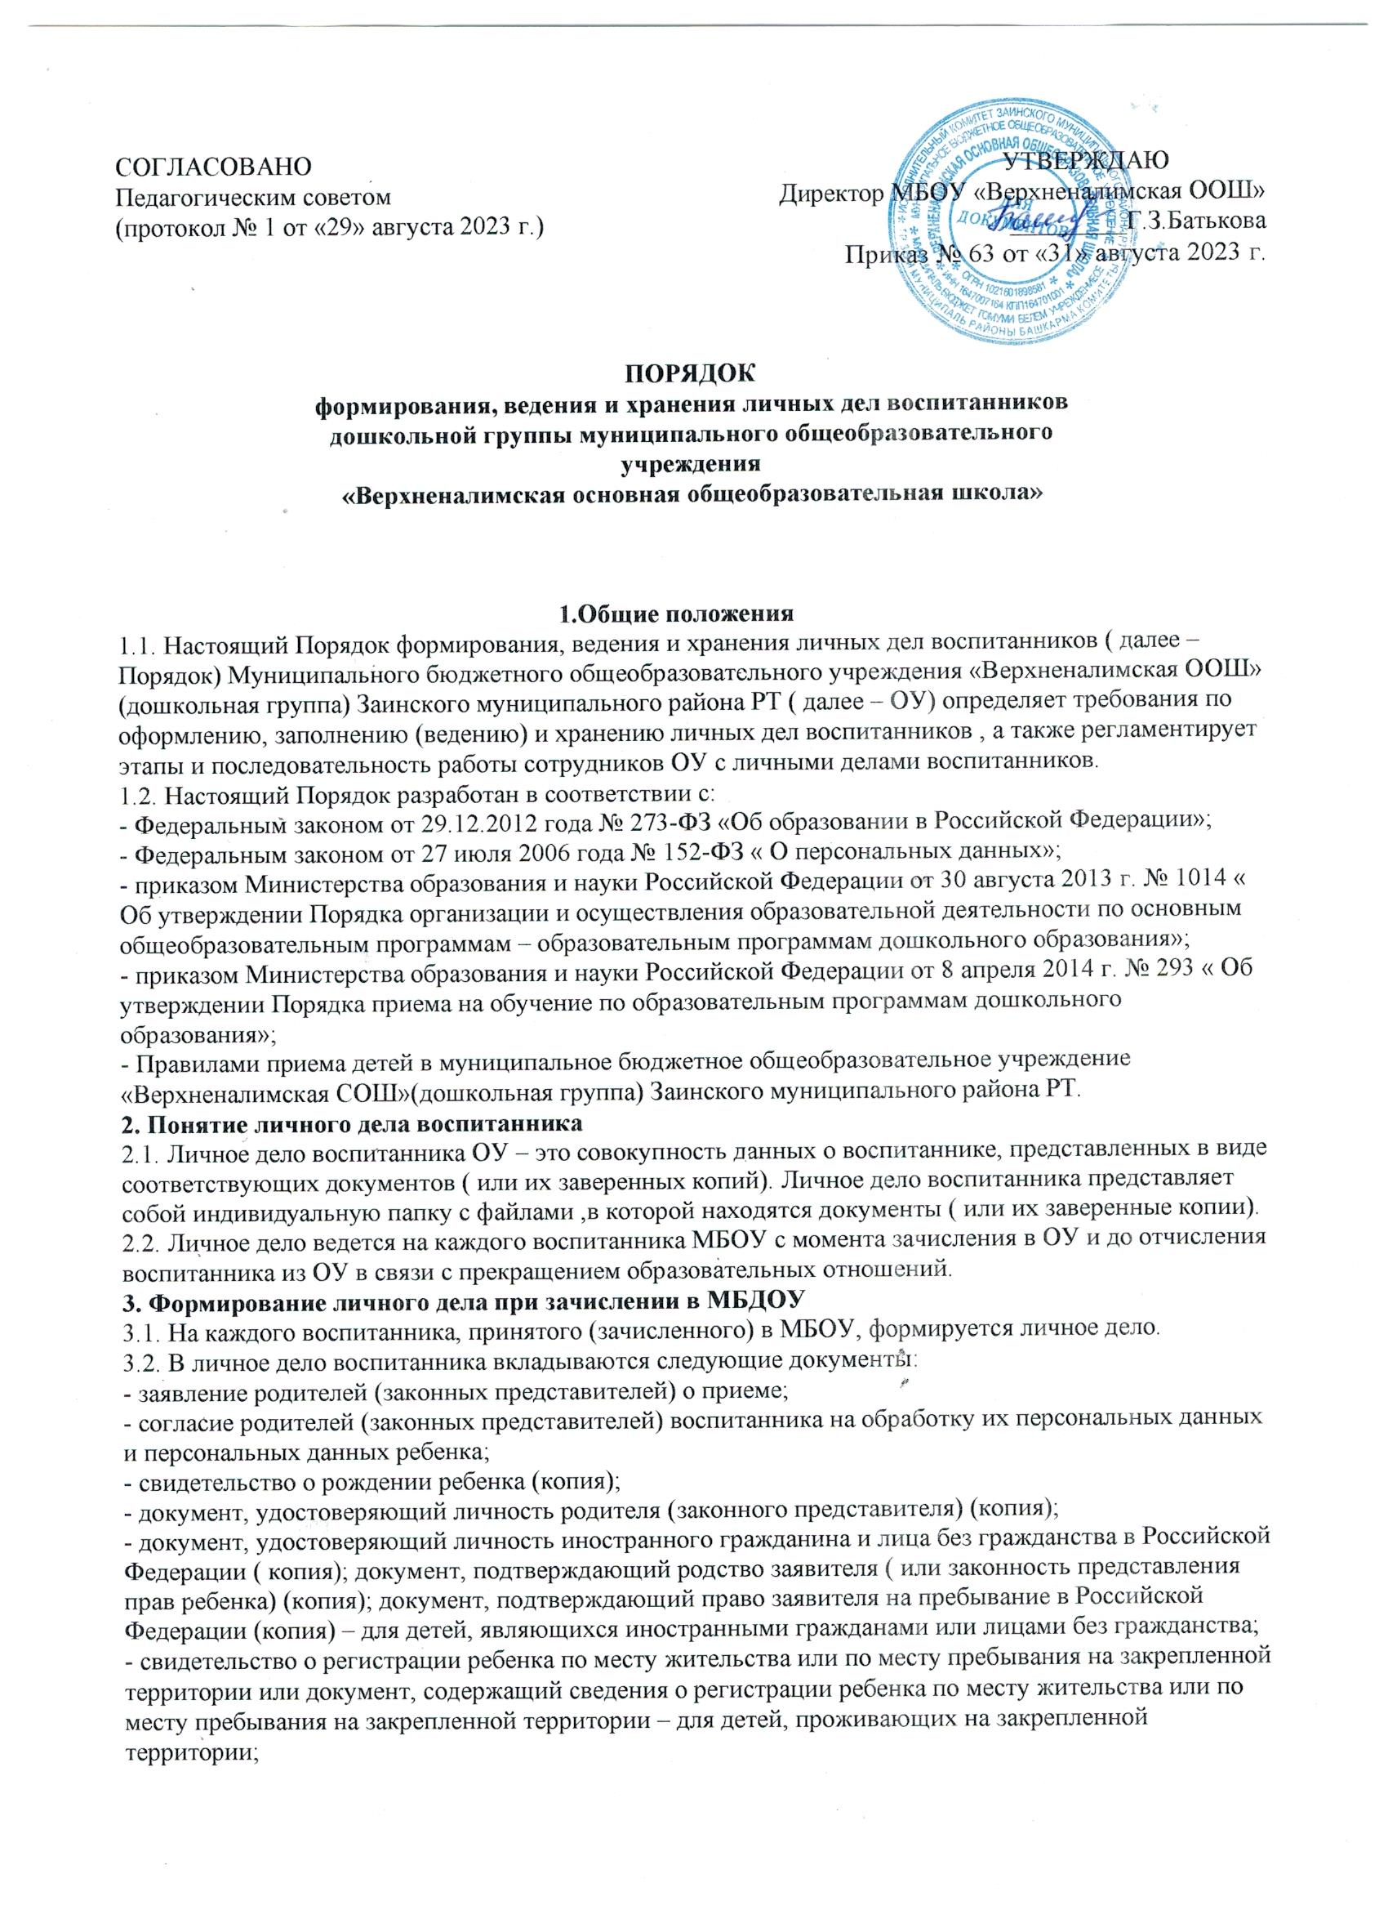

- договор об образовании по образовательным программам дошкольного образования между родителями (законными представителями) и МБОУ;
- согласие родителей (законных представителей) на обучение по адаптированной образовательной программе дошкольного образования и рекомендацией психолого-медико-педагогической комиссии – для детей с ограниченными возможностями здоровья;
- иные документы, представленные родителями (законными представителями) воспитанника (копия полиса обязательного медицинского страхования ребенка, копия страхового свидетельства обязательного пенсионного страхования ребенка). Перечень документов, представленных родителями (законными представителями) дополнительно, вносится ими собственноручно в заявление о приеме.
3.3 Представленные копии документов заверяются подписью зам.директора МБОУ.
3.4. При формировании личного дела воспитанника вкладывать в него документы (или заверенные копии документов).
3.5. Личное дело содержит опись документов.
4. Оформление личного дела воспитанника при поступлении в МБОУ из другой организации, осуществляющий образовательную деятельность.
4.1. На воспитанников, ранее посещавших другую организацию, осуществляющую образовательную деятельность, и зачисленных в МБОУ , продолжается ведение личного дела. Личное дело представляют в МБОУ родители (законные представители) воспитанника.
4.2. В личное дело воспитанника вкладываются следующие документы:
- заявление родителей (законных представителей) о приеме;
- согласие родителей (законных представителей) воспитанника на обработку их персональных данных и персональных данных ребенка;
- свидетельство о регистрации ребенка по месту жительства или по месту пребывания на закрепленной территории или документ, содержащий сведения о регистрации ребенка по месту жительства или по месту пребывания на закрепленной территории ( для детей, проживающих на закрепленной территории);
- иные документы, обозначенные в п.3.2 настоящего Порядка (в случае их отсутствия в личном деле).
4.3. Представленные копии документов заверяются подписью директора МБОУ и печатью МБОУ.
4.4. В случае, если родителями (законными представителями) ребенка не представлено личное дело, МБОУ оформляет личное дело в соответствии с правилами, установленными в разделе 3 настоящего Порядка.
5. Ведение личного дела
5.1. Личное дело имеет номер, соответствующий номеру в книге учета движения воспитанников. Номер на личное дело проставляет воспитатель (или иное лицо, назначенное приказом директора МБОУ).
5.2. Формирование личного дела воспитанника осуществляет воспитатель.
5.3. В течение учебного года в личное дело воспитанника могут дополнительно вкладываться документы (их копии):
- дополнительное соглашение (дополнительные соглашения) к договору;
-заявление родителей (законных представителей) ребенка о приеме на обучение по дополнительным общеразвивающим программ;
- договор на оказание платных дополнительных образовательных услуг;
- иные документы (перечень может быть дополнен).
6. Хранение личных дел воспитанников.
6.1. Личные дела воспитанников каждой группы формируется в одну папку. В папку вкладываются список группы в алфавитном порядке с указанием номера личного дела.
6.2. Личные дела располагаются в папке в алфавитном порядке.
6.3. Папки с личными делами хранятся в кабинете зам.директора МБОУ.
6.4. Выдача личных дел воспитателям для работы осуществляется зам.директором МБОУ.
7. Порядок выдачи личных дел воспитанников при выбытии из МБОУ.
7.1. Выдача личного дела родителям воспитанника производится зам.директором МБОУ после издания приказа МБОУ об отчислении воспитанника.
7.2. При выдаче личного дела зам.директор МБОУ делает отметку о выдаче личного дела в книге учета движения детей.
7.3. Личные дела воспитанников, завершивших дошкольное образование, а также личные дела, не затребованные родителями (законными представителями) воспитанников, передаются в архив МБОУ, где хранятся в течение 3 лет со дня отчисления воспитанника из МБОУ.

